ROZLOSOVÁNÍ „PILSNER URQUELL“ LEDEČSKÉ BOWLINGOVÉ LIGY DRUŽSTEV, 13. ROČNÍK, 2022/2023
1. kolo: týden 40 | 1-14 | 2-13 | 3-12 | 4-11 | 5-10 | 6-9 | 7-8 | Družstva
2. kolo: týden 41 | 14-8 | 9-7 | 10-6 | 11-5 | 12-4 | 13-3 | 1-2 | 1. PREDÁTOŘI
3. kolo: týden 42 | 2-14 | 3-1 | 4-13 | 5-12 | 6-11 | 7-10 | 8-9 | 2. SUMCI ZE ŽELIVKY
4. kolo: týden 43 | 14-9 | 10-8 | 11-7 | 12-6 | 13-5 | 1-4 | 2-3 | 3. VARIEL
5. kolo: týden 44 | 3-14 | 4-2 | 5-1 | 6-13 | 7-12 | 8-11 | 9-10 | 4. PELMEL
6. kolo: týden 45 | 14-10 | 11-9 | 12-8 | 13-7 | 1-6 | 2-5 | 3-4 | 5. ŠAMPÓNI Z LEDČE
7. kolo: týden 46 | 4-14 | 5-3 | 6-2 | 7-1 | 8-13 | 9-12 | 10-11 | 6. SKLEP TEAM
8. kolo: týden 47 | 14-11 | 12-10 | 13-9 | 1-8 | 2-7 | 3-6 | 4-5 | 7. KOUBOVIC
9. kolo: týden 48 | 5-14 | 6-4 | 7-3 | 8-2 | 9-1 | 10-13 | 11-12 | 8. ALCATRAZ
10. kolo: týden 1 | 14-12 | 13-11 | 1-10 | 2-9 | 3-8 | 4-7 | 5-6 | 9. ŽLÁBKAŘI
11. kolo: týden 2 | 6-14 | 7-5 | 8-4 | 9-3 | 10-2 | 11-1 | 12-13 | 10. PENGUINS
12. kolo: týden 3 | 14-13 | 1-12 | 2-11 | 3-10 | 4-9 | 5-8 | 6-7 | 11. KOVOLAK
13. kolo: týden 4 | 7-14 | 8-6 | 9-5 | 10-4 | 11-3 | 12-2 | 13-1 | 12. S.O.S.
 | 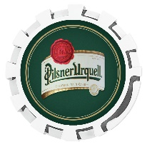 |  |  |  | 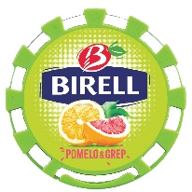 |  |  | 13. B.O.N.A.
 |  |  |  |  |  |  |  | 14. A-TEAM

